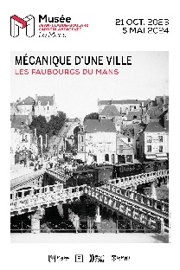 **Fonderie Chappée** 

En 1841, Victor Doré et Joseph Chevé créent la fonderie tous métaux Chevé, Doré et Cie. Leurs productions rencontrent un succès immédiat avec l'obtention de la médaille d'argent à l'exposition d'art et d'industrie du Mans en 1842. Réalisant dans un premier temps un certain nombre de pièces telles que la fontaine des Jacobins, la fonderie de Saint-Pavin se spécialise dans la fourniture de matériel fixe pour chemin de fer. Les différents brevets déposés par Victor Doré dans les années 1850, dont celui sur les tuyaux pour l'eau ou le gaz, font la fortune de la fonderie. Un plan daté de 1858 présente l'ensemble des ateliers (fonderie, moulerie, modelage, ajustage, ébardage, etc.) témoignant de l'importante implantation de l'usine sur le site.

**Une entreprise partagée en deux**

Lorsque Victor Doré se retire en 1871, il partage ses forges entre ses deux filles. Victorine, épouse d’Armand Chappée, ayant hérité des forges d’Antoigné, il en devient le directeur. En 1895, il fonde la société Chappée et Fils à laquelle il associe son fils Julien. Le siège social s’installe au Mans, rue Gambetta, en 1909. Armand Chappée décède en 1922. Peu après, en 1928, l’entreprise est reprise par la société Raty et Compagnie qui créé l’année suivante la Société Générale de Fonderie, dont le siège social est à Paris. En 1930, l’ancien siège social de la société Chappée rue Gambetta est vendu à la ville du Mans qui le transforme d’abord en bibliothèque en 1932, puis y loge les archives municipales en 1992. L’activité de fonderie à Sainte-Jamme sur Sarthe perdura et compta près de 2000 ouvriers en 1964. Le chauffage électrique sonna la fin des chauffages en fonte. La fonderie cessa son activité en 1985.

En 1875, le site de Saint-Pavin revient à l’autre fille de Victor Doré, Ernestine-Pauline, et à son mari, Adrien Martin. L'usine est reprise en 1917 par leur fille Adrienne Martin et son fils Paul Fresney. À partir des années 1925, la stabilité de l'usine est ébranlée. En 1926, la SICO rachète une partie des terrains. L'activité de fonderie perd de l'ampleur jusqu'à être vendue en 1936 pour cesser définitivement son activité en 1950.

**La 1ère guerre mondiale**

L’usine Chappée ferme dès le début de la 1ère guerre mondiale car ses ouvriers sont appelés sur le front. Mais face aux besoins importants en obus, la fonderie réouvre quelques mois plus tard afin de fabriquer des obus. Pour cela, des ouvriers sont rappelés du front et retrouvent alors leur poste à la fonderie. Une nouveauté a alors lieu à la fonderie d’Antoigné : des femmes sont embauchées pour la fabrication de grenades.

 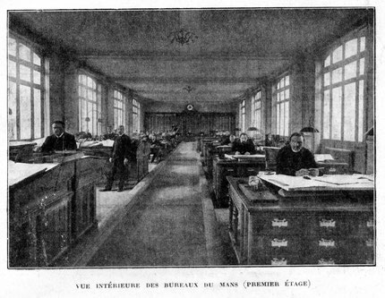

Atelier de la fonderie Chappée à Antoigné (source : huile sur toile, Paul-Constant Soyer, vers 1900) et photo des bureaux de la fonderie Chappée au Mans (source : patrimoinelemansouest.net).

C:\Users\ddodin\Documents\CPD\ville du Mans\expo mécanique d'une ville\Modèle en plâtre pour un radiateur Chappée © Archives du Mans - Région Pays de la Loire - Inventaire général.TIF 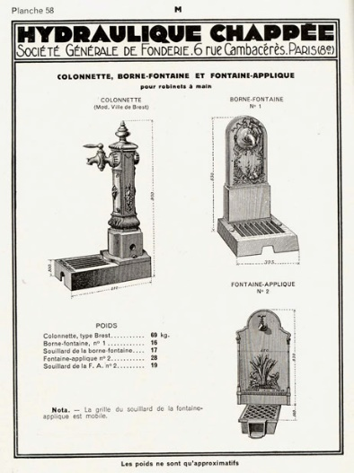

|  |  |
| --- | --- |
| Modèle en plâtre pour un radiateur Chappée© –  source : archives du Mans | Mans Extrait du catalogue Chappée, 1896, fontes d’art et métallurgie ancienne. Source : fontesdart.org |

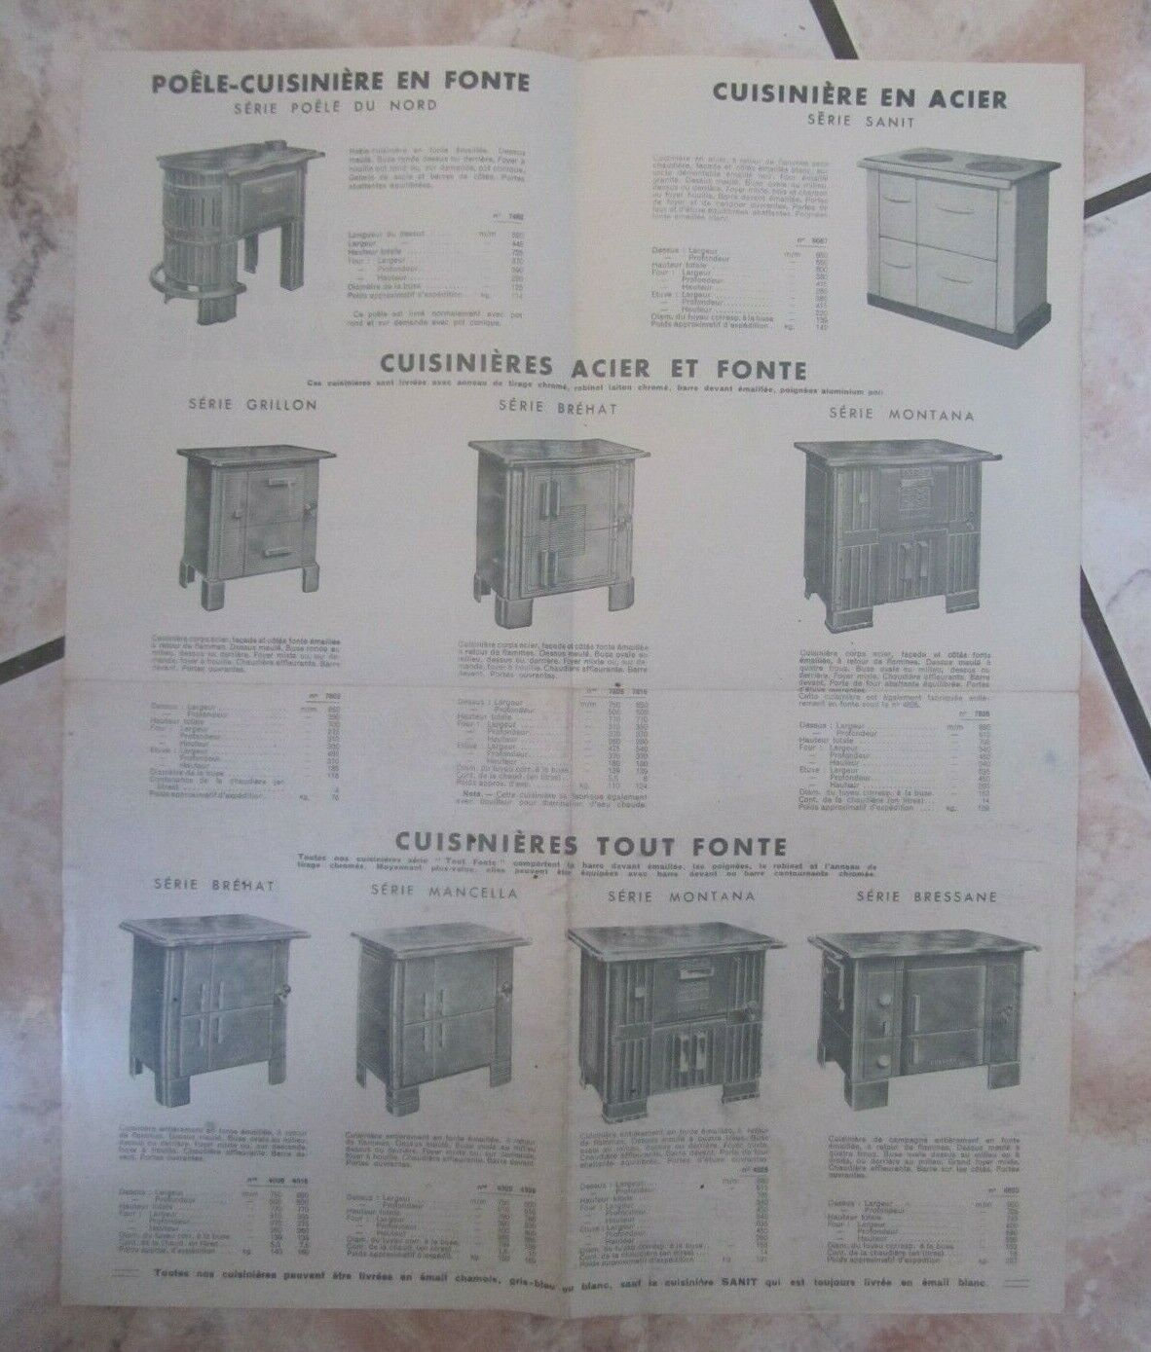

Photo d’une ancienne brochure Chappée – source : ebay.fr

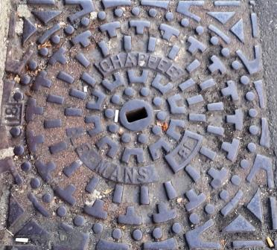

Plaque d’égoût Chappée – source : fonderie-piwi.fr

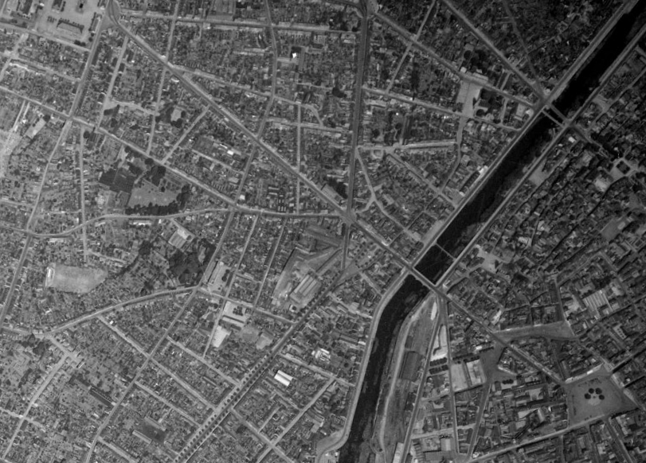

Vue aérienne du quartier de Saint-Pavin avec l’ancienne fonderie Doré (cerclée de rouge) et l’ancien siège social de la fonderie Chappée (entourée de jaune) en 1951 – source : remonterletemps.ign.fr

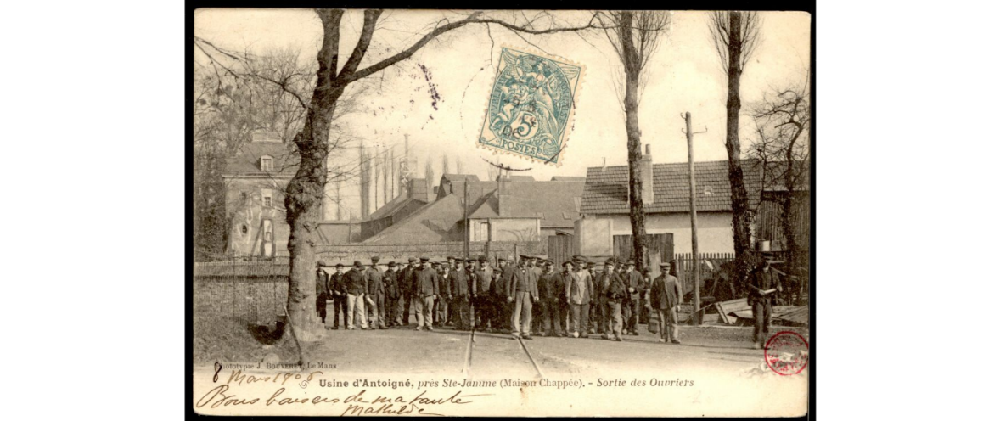

Sortie de l’usine Chappée d’Antoigné en 1906, carte postale, AD 72